张家界航空工业职业技术学院
在线考试系统使用说明(学生)
第一部分 简要说明
一、模拟测试和练习
1．打开网页，输入网址：http://exam.zjjhy.net。
2．用姓名和身份证号登录。
3．根据学期和补考科目选择模拟测试课程。
4．选择一次模拟测试和学习的题目数量。
5．进行模拟测试。
6．提交结果，不要退出。
7．点击题号按钮进行在线学习。
二、正式考试
1．打开网页，输入网址：http://exam.zjjhy.net。
2．用姓名和身份证号登录。
3．根据学期和补考科目选择补考课程。
注：但未交费和已考过的课程是灰色的，不能选择。
4．点“进入正式考试”按钮进行考试。
5．点“提交考试”按钮进行交卷。

第二部分 详细说明
一、模拟测试和练习
1．打开网页，输入网址：http://exam.zjjhy.net
2．登录：输入姓名和身份证号码，点验证
如下图所示：
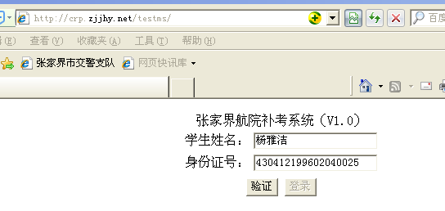
弹出学生信息，如下图所示：请核对是否为本人，若不是请与刘伟跃老师联系，电话：13574404624，或郭邦顺老师，电话：13787959137

点登录。即可进入系统。界面如下图所示。

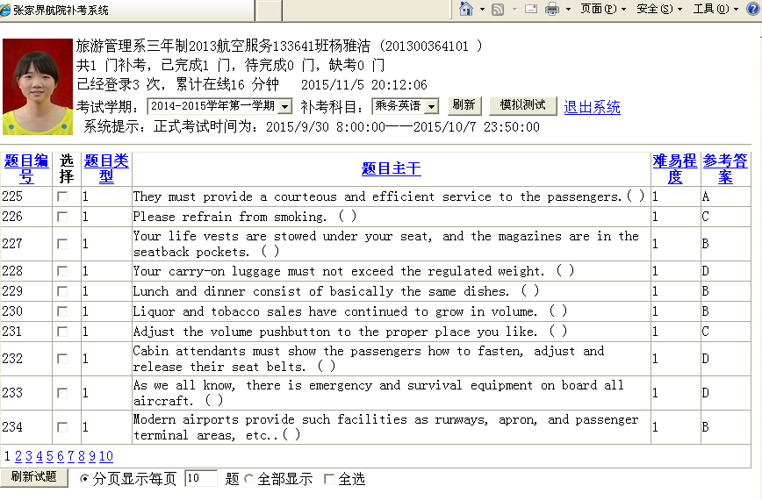
3．选择模拟测试课程。先通过考试学期下拉按钮选择补考科目是哪一学期的，再通过补考科目下拉按钮，选择补考科目。如上图所示，例：选择的考试学期为“2014-2015学年第一学期”，补考科目为乘务英语，表示补考科目为第一学期的乘务英语。
4．选择一次模拟测试和学习的题目数量，即每页显示多少题，上图最下部所示为每次10题。并点全选。选择后如下图所示，全选和每个题目编号右边的方框中都打上“√”。
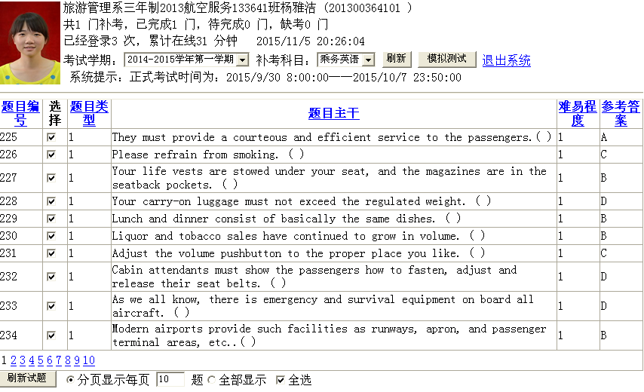
注意上图显示的是第1页，即1-10题；若要选择第2页，则出现的第11-20题，等等。
5．进行模拟测试。点上图中的“模拟测试”按钮。此时弹出如下图所示的新网页。刚选择的10个题的序号即1-10题。

点击某个题号的按钮，按钮会变成红色，且会显示题目的主干和选项，如下图所示。在自己认为是正确的选项前空圆圈处点一下，即完成该道题的测试。
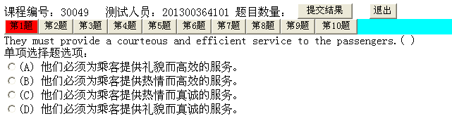
依此类推，完成所有题的测试。即每个题目号的按钮都变成红色。
6．提交结果
点击“提交结果”按钮，会弹出对话框，提示对几题，错几题。点对话框上的“确定”按键。
7．在线学习
再点每个题的题号，即可看到刚刚选择的答案和标准答案。一题一题的进行在线学习。在学习时，保证10个题再次做的时候对7个及以上才能确保考试时及格。
注意：请大家不要记答案ABCD，而是要记住或理解具体的答案，因正式考试时答案的顺序是随机变化的，这次A的答案，可能在正式考试时就变成B的答案。
二、正式考试
1．打开网页，输入网址：http://exam.zjjhy.net，同模拟练习
2．登录：同模拟练习
3．选择课程，同模拟练习，但未交费和已考过的课程是灰色的，不能选择。
4．正式进行考试：先认真阅读考生须知，再点“进入正式考试”按钮。
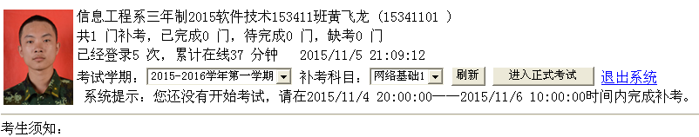
考试时，只能在该网页上进行考试，不能离考试网页。且题号按钮的颜色代表该题目的不同状态。其中：
红色：表示题目已经阅读，但没有答题；
蓝色：表示题目已经阅读，并已经答题；
黑色：表示题目没有阅读，没有答题。
如下图所示：表示第1、2、8题已做，第3、4、5、6、7题已阅读，但还没做；第9、10题还没有阅读。
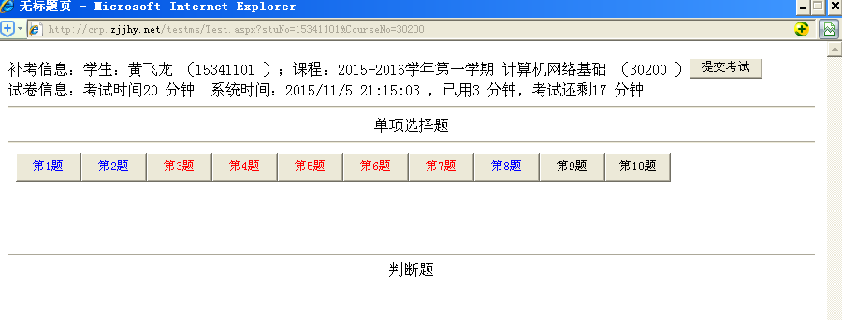
注意：正式考试时题目是50个题，考试时间50分钟。
5．交卷：做完后或到时间后请点“提交考试”按钮。即完成本门课程的考试。

